南开大学 计算机大类
姓名：陈汝桐
学号：2513335
班级：3137
2026年5月7日
高级语言程序设计
实验报告

目录
高级语言程序设计大作业实验报告 3
一、作业题目 3
二、开发软件 3
三、课题要求 3
四、主要流程 4
1. 整体流程 4
2. 算法或公式 4
3. 单元测试 6
五、单元测试结果 8
六、遇到的问题、解决办法及收获 9
七、AI 使用说明 11
（一） 完全由本人独立完成的部分 11
（二） 在 AI 辅助下完成的部分 12
（三） 本人在开发中的主导地位说明 13
九、Git 版本记录 13
十、附录 13

高级语言程序设计大作业实验报告

一、作业题目
吉伊卡哇土豆泥鸡腿三明治店
简介：一款基于 Qt 5.9.2 的厨房模拟休闲游戏。玩家根据随机生成的订单，使用土豆、黄油、牛奶、面包、生菜、鸡腿排等食材，制作土豆泥三明治，提交订单获得分数与星级评价。

二、开发软件
- Qt 5.9.2（图形化框架）
- MinGW 5.3.0 32bit（编译器）
- Qt Creator（IDE）
- GitHub（版本管理）
- ChatGPT/ Deepseek/ 豆包（ai辅助将在后面具体说明）

三、课题要求
- 面向对象
- 单元测试
- 模型部分
- 验证

四、主要流程

整体流程
- 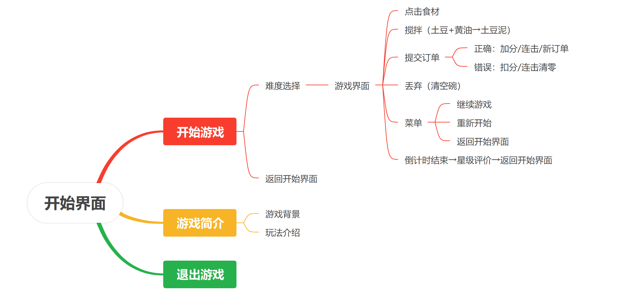

算法或公式

订单生成规则
每个订单固定包含：土豆泥 + 面包
根据难度增加随机食材：简单0 种；普通1 种；困难2 种
随机食材池：黄油, 牛奶, 生菜, 鸡腿排

提交匹配算法
匹配条件必须同时满足：
- 碗中食材数量 = 订单食材数量
- 订单中的每一种食材，碗里都必须存在

连击奖励公式
if (comboCount >= 5) score += 10;
else if (comboCount >= 3) score += 5;
成功一次，comboCount + 1
失败一次，comboCount = 0

星级评价
基于“完成订单数 + 难度”：
- 简单：5 / 3–4 / 1–2 单 → 3 / 2 / 1 星
- 普通：4 / 2–3 / 1 单
- 困难：3 / 2 / 1 单

最高分独立存储
- 简单 → maxscore_easy.dat
- 普通 → maxscore_normal.dat
- 困难 → maxscore_hard.dat

单元测试
本次项目在开发过程中，对游戏的核心模块进行了逐步验证，不依赖第三方测试框架，采用“手动构造输入、观察输出与界面状态”的方式进行测试。所有测试均在 Qt Creator 调试模式下运行。

（一）订单生成规则测试
测试目的在于验证：不同难度下的订单是否固定包含“土豆泥 + 面包”，以及额外随机食材的数量和来源是否符合预期。
测试方法是：每次生成订单后，打印当前订单的食材列表。
测试结果显示：选择简单难度时，订单始终只包含“土豆泥 + 面包”，没有额外食材；选择普通难度时，订单在基底之外会多出一种随机食材，且随机食材来自规定的池子；选择困难难度时，订单在基底之外会多出两种随机食材，不会出现重复，且随机食材来自规定的池子。
该测试在多轮随机生成中均未出现异常。

（二）提交匹配判定测试
测试目的在于验证：订单提交时，只有食材完全匹配才算成功，否则失败。
测试方法是：手动构造碗中的食材列表，然后调用提交函数，观察分数变化。
测试用例包括以下几种情况：当碗中的食材与当前订单完全一致时，提交成功，分数增加；当碗中缺少订单中的某一种食材时，提交失败，分数减少；当碗中多出订单之外的食材时，提交失败，分数减少；当碗中食材顺序与订单不同但内容完全一致时，仍然提交成功。
所有上述情况均返回正确结果，判定逻辑稳定。

（三）连击奖励机制测试
测试目的在于验证：连续提交正确订单时，额外加分是否按规则生效。
测试方法是：连续多次正确提交订单，记录每次的得分变化。
测试结果显示：前两次正确提交，每次仅获得基础加分，没有额外奖励；第三次和第四次正确提交时，每次都会额外增加一定分数；第五次及以后正确提交时，额外加分数值进一步升高。一旦某次提交失败，连击计数归零，后续正确提交重新从基础加分开始。该机制在实际游戏中表现稳定，与设计预期一致。

（四）最高分独立存储测试
测试目的在于验证：三个难度的最高分是否互不干扰，且关闭程序后再打开仍然存在。
测试方法是：分别在不同难度下打出不同分数，结束游戏后查看最高分显示，并重新启动程序验证。
测试结果如下：在简单模式下打出一个分数后，最高分被保存，且不会影响普通模式的最高分；在普通模式下打出的最高分，不会覆盖简单模式的历史记录；关闭程序后重新运行，每个难度的最高分仍然正确显示，说明文件读写正常。
该功能符合按难度独立记录最高分的设计要求。

（五）重置游戏功能测试
测试目的在于验证：在游戏菜单中点击“重新开始”后，游戏状态是否完全回到初始状态。
测试方法是：在游戏进行一段时间后，打开菜单并执行重新开始操作，然后检查各项状态。
测试结果显示：当前分数被重置为零。碗中的食材被清空。倒计时恢复到当前难度对应的初始时间。订单内容恢复到第一个订单。订单序号重置为第1单。连击次数归零。
所有状态均正确重置，没有残留旧数据。

（六）游戏结束返回主界面测试
测试目的在于验证：倒计时归零后，游戏窗口是否正确关闭，并返回到开始界面。
测试方法是：让倒计时主动走到零，观察窗口切换情况。
测试结果显示：游戏窗口正常关闭，没有卡死或报错。开始界面正常显示。再次进入游戏时，所有功能仍然正常。
整个游戏结束流程是完整且可重复的。

五、单元测试结果
本次测试覆盖了订单生成、提交判定、连击奖励、最高分独立存储、重置功能以及游戏结束返回等六个核心模块。
所有测试用例均通过验证，未发现逻辑错误或运行崩溃。
测试过程简单、可重复，适用于Qt手动验证场景。

六、遇到的问题、解决办法及收获
1. 对象生命周期与构造顺序问题
在 GameWindow 构造函数中，我遇到了程序启动崩溃的问题。最初代码在创建 maxScoreLabel 之前就调用了 setText，导致对空指针操作。
收获： Qt 中控件必须在调用其方法前完成构造，尤其注意成员初始化顺序与代码书写顺序的一致性。

2. 不同难度独立存储最高分的设计
最初三个难度共用同一个最高分文件，导致简单模式的最高分会覆盖困难模式的记录。
解决方法是为每个难度单独保存文件：
if (difficulty == 1) file = "maxscore_easy.dat";
else if (difficulty == 2) file = "maxscore_normal.dat";
else file = "maxscore_hard.dat";
收获： 数据存储要按“逻辑域”分离，不能为了方便而混在一起，否则会破坏游戏体验。

3. 模态弹窗对实时交互的影响
搅拌、提交、丢弃等操作原本使用了 QMessageBox 弹窗，每次都会打断游戏操作，影响节奏。
后来改为临时图片提示（1.5 秒自动消失），不再阻塞用户操作。
收获： 在实时交互类游戏中，弹窗应尽量少用，反馈应以“非阻塞”方式呈现。

4. 订单文字的动态适配
订单内容长度在不同难度下差异很大，固定宽度的标签会导致文字显示不全或被截断。
解决方案是根据订单文字的字符数，动态调整标签宽度与字体大小：
if (textLen > 20) setGeometry(180, 38, 520, 50);
else if (textLen > 12) setGeometry(180, 38, 450, 50);
else setGeometry(180, 38, 350, 50);
收获： UI 控件的静态布局无法适应所有动态内容，需要在逻辑层面做自适应处理。

5. 随机订单中食材缺失问题
普通和困难模式的订单中从未出现“鸡腿排”，原因是随机池 extraIngredients 中没有添加该食材。
收获： 随机生成依赖于数据源的完整性，必须确保数据池与设计预期一致，否则会影响游戏规则的正确性。

6. 单元测试在逻辑变更中的作用
在修改订单匹配规则时，通过手动构造的测试用例（正确/错误/多食材/少食材）快速验证了判定逻辑是否被破坏。

例如：
碗中只有“土豆泥 + 面包”时，提交“土豆泥 + 面包”应成功。
碗中多了一个“黄油”时，提交同一订单应失败。
收获： 即使不使用专业测试框架，关键逻辑也必须有可重复的验证方式，否则修改后无法确认原有功能是否仍然正确。

七、AI 使用说明
本项目在开发过程中使用了Chat GPT、Deepseek和豆包作为辅助工具，具体使用范围如下：

完全由本人独立完成的部分
以下内容不涉及 AI 辅助，由本人独立设计与实现：
- 游戏整体玩法设计：包括订单规则、难度分级、连击奖励、星级评价等核心机制。
- 食材系统与提交判定逻辑：碗中食材的增删、订单匹配算法、正确与错误分支的处理。
- UI 布局与控件坐标调整：所有按钮、文字、标签的位置与大小，均根据背景图手动调整并反复测试。
- 界面美工与图片资源整合：背景图、按钮图、反馈图片的筛选、制作与资源文件管理。
- 游戏流程与状态管理：开始界面 → 难度选择 → 游戏主界面 → 结束返回主界面的完整跳转逻辑。
- 最高分独立存储设计：按难度分离文件存储最高分的设计思路与数据结构。
- Git 版本管理与提交记录：所有版本迭代（v1.0 至 v3.4）均由本人进行提交与说明撰写。

在 AI 辅助下完成的部分
以下内容在实现过程中借助了 ChatGPT和Deepseek进行代码生成、调试或优化建议：
- 部分代码结构与语法问题：如信号槽的正确写法、QTimer 的使用方式、文件读写的基本模板。
- 崩溃问题的定位：如 maxScoreLabel 未创建先使用的崩溃分析，AI 帮助缩小排查范围。
- 随机订单中鸡腿排缺失的问题排查：AI 提示检查 extraIngredients 是否完整。
- 反馈弹窗改为图片提示的实现：showToastImage 函数的编写与调用逻辑参考了 AI 建议。
以下内容使用豆包进行图片素材生成与视觉辅助：
- 游戏界面反馈图片的设计与生成（如：美味、连击 +5、超级连击 +10、做错了、已清空等提示图）
- 部分素材风格的统一建议与迭代优化
所有图片资源在使用前均经过本人筛选、裁剪、整合，并统一纳入 Qt 资源系统。

本人在开发中的主导地位说明
所有游戏规则、数值设计、玩法体验均由本人独立完成。所有界面布局、控件位置、视觉风格均由本人反复调整确定。
AI 主要用于提高调试效率、解决语法问题、优化文档表达，从未替代本人进行核心设计与决策。

九、Git 版本记录
提交次数截至2026.5.6共提交12 次，符合大作业要求。

十、附录
GitHub 仓库：https://github.com/AriaaaCHEN/potato-sandwich-shop
B站视频地址：https://www.bilibili.com/video/BV1L2RSBqEnL/?spm_id_from=333.1387.homepage.video_card.click&vd_source=c05be17e0c1255c4a65ab1113491580d
游戏可执行文件：游戏可执行文件为 ChiikawaGame.exe，位于项目构建目录的 debug 子文件夹中，双击即可运行。

